ANEXO I

1.
CONSTITUCIÓN POLITICA DE LA REPÚBLICA DE GUATEMALA

Artículo 274.- Procurador de los Derechos Humanos. El procurador de los Derechos Humanos es un comisionado del Congreso de la República para la defensa de los Derechos Humanos que la Constitución garantiza. Tendrá facultades de supervisar la administración; ejercerá su cargo por un período de cinco años, y rendirá informe anual al pleno del Congreso, con el que se relacionará a través de la Comisión de Derechos Humanos.

Artículo 275.- Atribuciones del Procurador de los Derechos Humanos. El Procurador de los Derechos Humanos tiene las siguientes atribuciones:

- Promover el buen funcionamiento y la agilización de la gestión administrativa gubernamental, en materia de Derechos Humanos;
- Investigar y denunciar comportamientos administrativos lesivos a los intereses de las personas;
- Investigar toda clase de denuncias que le sean planteadas por cualquier persona, sobre violaciones a los Derechos Humanos;
- Recomendar privada o públicamente a los funcionarios la modificación de un comportamiento administrativo objetado;
- Emitir censura pública por actos o comportamientos en contra de los derechos constitucionales;
- Promover acciones o recursos, judiciales o administrativos, en los casos en que sea procedente; y
- Las otras funciones y atribuciones que le asigne la ley.

El Procurador de los Derechos Humanos, de oficio o a instancia de parte, actuará con la debida diligencia para que, durante el régimen de excepción, se garanticen a plenitud los derechos fundamentales cuya vigencia no hubiere sido expresamente restringida. Para el cumplimiento de sus funciones todos los días y horas son hábiles.

LEY DE LA COMISIÓN DE DERECHOS HUMANOS DEL CONGRESO DE LA REPÚBLICA DE GUATEMAL Y DEL PROCURADOR DE LOS DERECHOS HUMANOS

ARTICULO 13. Reformado por el Artículo 5 del Decreto Número 32-87 del Congreso de la República, publicado en el Diario de Centro América el 16 de junio de 1987. Atribuciones. Son atribuciones esenciales del Procurador:

- Promover el buen funcionamiento y la agilización de la gestión administrativa gubernamental, en materia de Derechos Humanos;
- Investigar y denunciar comportamientos administrativos lesivos a los intereses de las personas;
- Investigar toda clase de denuncias que le sean planteadas por cualquier persona, sobre violaciones a los Derechos Humanos;
- Recomendar privada o públicamente a los funcionarios, la modificación de un comportamiento administrativo objetado;
- Emitir censura pública por actos o comportamientos en contra de los derechos institucionales;
- Promover acciones o recursos, judiciales o administrativos, en los casos en que sea procedente; y
- Las otras funciones y atribuciones que le asigne esta ley.

ARTICULO 14. Reformado por el Artículo 6 del Decreto Número 32-87 del Congreso de la República, publicado en el Diario de Centro América el 16 de junio de 1987. Otras atribuciones. Corresponde también al Procurador:

- Promover y coordinar con las dependencias responsables, para que en los programas de estudio en los establecimientos de enseñanza, oficiales y privados, se incluya la materia específica de los Derechos Humanos, que deberá ser impartida en los horarios regulares y a todos los niveles educativos;
- Desarrollar un programa permanente de actividades para que examinen aspectos fundamentales de los Derechos Humanos, se realicen informes, compilaciones, estudios, investigaciones jurídico-doctrinales, publicaciones, campañas divulgativas y cualesquiera otras actividades de promoción, con el propósito de hacer conciencia en los diversos sectores de la población sobre la importancia de estos derechos;
- Establecer y mantener comunicación con las diferentes organizaciones intergubernamentales, gubernamentales y no gubernamentales, nacionales o extranjeras, encargadas de la defensa y promoción de los Derechos Humanos;
- Divulgar en el mes de enero de cada año, por los medios de comunicación social, el informe anual y los informes extraordinarios a que se refiere esta ley;
- Participar en eventos internacionales en materia de Derechos Humanos;
- Recibir, analizar e investigar toda denuncia de violación de los Derechos Humanos que presenten en forma oral o escrita cualquier grupo, persona individual o jurídica;
- Iniciar de oficio las investigaciones que considere necesarias en los casos que tenga conocimiento sobre violaciones de los Derechos Humanos;
- Investigar en cualquier local o instalación, sobre indicios racionales que constituyan violación sobre cualesquiera de los Derechos Humanos, previa orden de juez competente. La inspección no requiere la notificación previa a los funcionarios o encargados de quien, directa o indirectamente, dependen los locales o instalaciones;
- Exigir de particulares, funcionarios y empleados públicos de cualquier jerarquía, al presentarse a los locales o instalaciones referidos en la literal anterior, la exhibición inmediata de toda clase de libros, documentos, expedientes, archivos, incluso los almacenados en computadora, para lo cual se acompañará de los técnicos necesarios; queda a salvo, lo preceptuado por los artículos 24 y 30 de la Constitución Política de la República de Guatemala;
- Emitir resolución de censura pública en contra de los responsables materiales y/o intelectuales de la violación de los Derechos Humanos, cuando el resultado de la investigación arribe a esa conclusión;
- Organizar la Procuraduría de los Derechos Humanos y nombrar, amonestar y remover al personal de la misma, de conformidad con el reglamento respectivo; y
- Elaborar el proyecto de presupuesto anual de la Procuraduría y remitirlo a la Comisión de Derechos Humanos del Congreso de la República, para que sea incluido en el Presupuesto General de Ingresos y Egresos del Estado.

2.
CONTENIDO NORMATIVO DE DERECHOS HUMANOS AL AGUA Y AL SANEAMIENTO:

Constitución Política de la República de Guatemala

Artículo 97.- Medio ambiente y equilibrio ecológico. El Estado, las municipalidades y los habitantes del territorio nacional están obligados a propiciar el desarrollo social, económico y tecnológico que prevenga la contaminación del ambiente y mantenga el equilibrio ecológico. Se dictarán todas las normas necesarias para garantizar que la utilización y el aprovechamiento de la fauna, de la flora, de la tierra y del agua, se realicen racionalmente, evitando su depredación.

Código de Salud; Decreto Número 90-97 Del Congreso de la República de Guatemala

ARTÍCULO 78. Acceso y Cobertura Universal. El Estado, a través del Ministerio de Salud, en coordinación con el Instituto de Fomento Municipal y otras instituciones del sector, impulsará una política prioritaria y de necesidad pública, que garantice el acceso y cobertura universal de la población a los servicios de agua potable, con énfasis en la gestión de las propias comunidades, para garantizar el manejo sostenible del recurso.

ARTÍCULO 80. Protección de las fuentes de agua. El Estado, a través del Ministerio de Salud, en coordinación con las instituciones del Sector, velarán por la protección, conservación, aprovechamiento y uso racional de las fuentes de agua potable. Las Municipalidades del país están obligadas como principales prestatarias del servicio de agua potable, a proteger y conservar las fuentes de agua y apoyar y colaborar con las políticas del Sector, para el logro de la cobertura universal dentro su jurisdicción territorial, en términos de cantidad y calidad del servicio.

ARTÍCULO 89. Conexión de servicios. Los propietarios o poseedores de inmuebles y abastecimientos de agua ubicados en el radio urbano, dotado de redes centrales de agua potable, deberán conectar dichos servicios, de acuerdo con los reglamentos municipales; corresponde a las municipalidades controlar el cumplimiento de esta disposición.

ARTÍCULO 90. Agua contaminada. Queda prohibido utilizar agua contaminada, para el cultivo de vegetales alimentarios para el consumo humano. En el reglamento respectivo, quedarán establecidos los mecanismos de control.

ARTÍCULO 91. Suspensión del servicio. En las poblaciones que cuentan con servicio de agua potable, queda prohibido suspender este servicio, salvo casos de fuerza mayor que determinarán las autoridades de salud, en coordinación con las municipalidades tales como: morosidad o alteración dudosa por parte del usuario.

ESTÁNDARES INTERNACIONALES APLICABLES EN MATERIA DE AGUA POTABLE Y SANEAMIENTO

Convención sobre Eliminación de todas las Formas de Discriminación contra la Mujer. | Art. 14 numeral 2) inciso h: los Estados Partes adoptarán todas las medidas apropiadas para eliminar la discriminación contra la mujer en las zonas rurales a fin de asegurar, en condiciones de igualdad entre hombres y mujeres, su participación en el desarrollo rural y en sus beneficios, y en particular le asegurarán el derecho a: …h) Gozar de condiciones de vida adecuadas, particularmente en las esferas de la vivienda, los servicios sanitarios, la electricidad y el abastecimiento de agua, el transporte y las comunicaciones.
Convención sobre los Derechos de las Personas con Discapacidad. | Art. 28: Nivel de vida adecuado y protección social. …2. Los Estados Partes reconocen el derecho de las personas con discapacidad a la protección social y a gozar de ese derecho sin discriminación por motivos de discapacidad, y adoptarán las medidas pertinentes para proteger y promover el ejercicio de ese derecho, entre ellas: a. Asegurar el acceso en condiciones de igualdad de las personas con discapacidad a servicios de agua potable y su acceso a servicios, dispositivos y asistencia de otra índole adecuados a precios asequibles para atender las necesidades relacionadas con su discapacidad.  Art. 28, 1. Los Estados Partes reconocen el derecho del niño al disfrute del más alto nivel posible de salud y a servicios para el tratamiento de las enfermedades y la rehabilitación de la salud…2. Los Estados Partes asegurarán la plena aplicación de este derecho y, en particular, adoptarán las medidas apropiadas para: …c) Combatir las enfermedades y la malnutrición en el marco de la atención primaria de la salud mediante, entre cosas, (…) el suministro de alimentos nutritivos adecuados y agua potable salubre (…)
Carta Africana sobre los Derechos y Bienestar del Niño. | Art. 14. 1. Todo niño tiene derecho a disfrutar del más alto nivel posible de salud física, mental y espiritual. 2. Los Estados Parte de la presente Carta se comprometerán a conseguir la plena aplicación de este derecho y, en particular, adoptarán las medidas apropiadas para: …c) garantizar el suministro de alimentos nutritivos adecuados y de agua potable.
Protocolo a la Carta Africana sobre los Derechos Humanos y de los Pueblos con respeto a los Derechos de Mujeres en África. | Art. 15: Derecho a la seguridad alimentaria los Estados Parte deben asegurar los derechos de las mujeres a una adecuada nutrición y alimentación. Por esto deben adoptar las medidas adecuadas para: a) Suministrar el acceso al agua potable salubre a las mujeres…

3.

Partiendo de lo que la Constitución Política de la República de Guatemala refiere en el Artículo 127.- Régimen de aguas. Todas las aguas son bienes de dominio público, inalienables e imprescriptibles. Su aprovechamiento, uso y goce, se otorgan en la forma establecida por la ley, de acuerdo con el interés social. Una ley específica regulará esta materia. La Corte de Constitucionalidad estimó lo siguiente:

“[…] dentro de los recursos naturales, uno de los más importantes resulta ser el del agua cuyo aprovechamiento, por tratarse de un bien de dominio público, inalterable e imprescriptible, debe realizarse de manera eficiente, observando en su utilización el interés social […]; además como lo ha reconocido recientemente la Asamblea General de Naciones Unidas […] el derecho al agua potable y el saneamiento como un derecho humano, es uno de los derechos básicos y esenciales que le asiste a la persona humana para vivir en un ambiente sano y, en este caso, la carencia del vital líquido provocaría riesgo de daño a la salud de las personas, por lo que, la autoridad impugnada al suspender el servicio de agua potable lo hizo en detrimento de los derechos fundamentales enunciados por los amparistas”.
Referencia: Corte de Constitucionalidad. Expediente 2810-2011. Fecha de sentencia: 01/02/2011

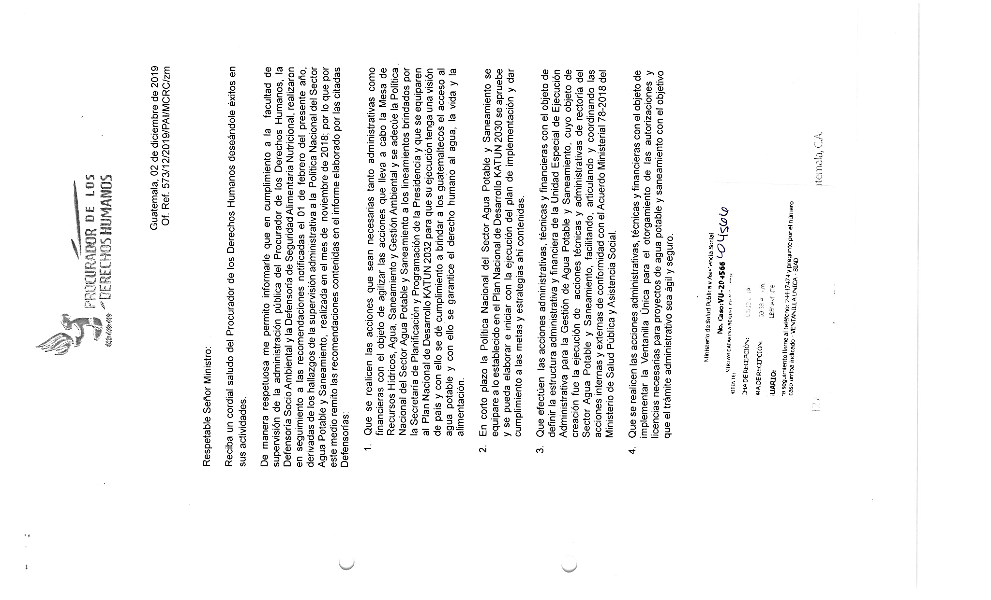
ANEXO II. RECOMENDACIONES DE POLÍTICA SECTOR AGUA POTABLE Y SANEAMIENTO
